[안전포인트]  1) 고압세척기 사용(열상주의)  2) 화상주의(스팀온도 85℃~98℃)  3) 협착주의  4) 화상주의 | [업무 흐름도]  공병입고  외부고압세척  내부고압세척  충진  Cap Close  Label heating  내부스팀세척  적재 | [관련서류]
1. 목적
생수공장 생수생산 중 안전기준을 정하여 안전사고를 사전예방.
2. 적용 범위
BNCP Management Camp Part 생수공장에 적용한다.
3. 용어의 정의
3-1 생수병
생수를 담는 병으로 18.9L 이다.

3-2 고압세척기
Water를 고압으로 분사하며 이물질을 제거하는 장비이다.

3-3 스팀세척기
스팀 온도를 약95℃ ~ 98℃까지 올려 생수공병 내부를 살균하는 장비이다.

3-4 Cap
생수공병 주입구를 완벽히 밀폐하는 소모품이다.

4. 책임과 권한
4-1 운영지원팀장
생수공장 생수생산의 안전에 대한 책임을 진다.
4-2 관리담당자
- 생수생산 중 위험작업에 대한 정보를 HSE팀에 공지한다.
- 근로자에게 안전한 작업을 지시한다.
- 안전하게 작업되고 있는지 확인, 감독한다.

4-3. HSE팀
- 생수생산 중 위험작업에 대한 안전점검을 실시한다..
- 불안전한 생수생산 작업에 대하여 작업 중지를 할 수 있다.
5. 작업순서(절차) 및 안전기준
5-1 공병입고
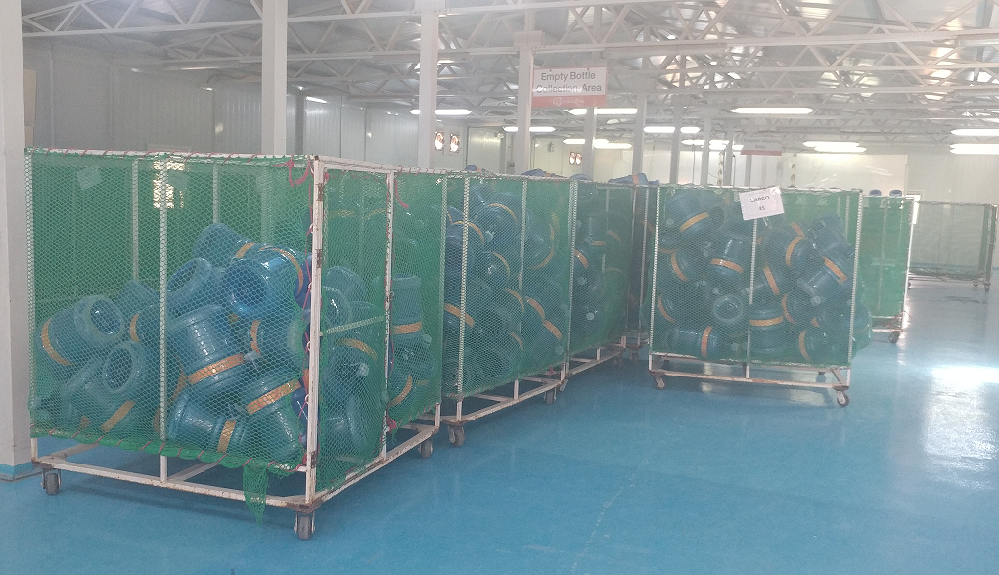
- 공병이동 카트 이동시 협착에 주의하며 이동한다..
5-2 외부고압세척
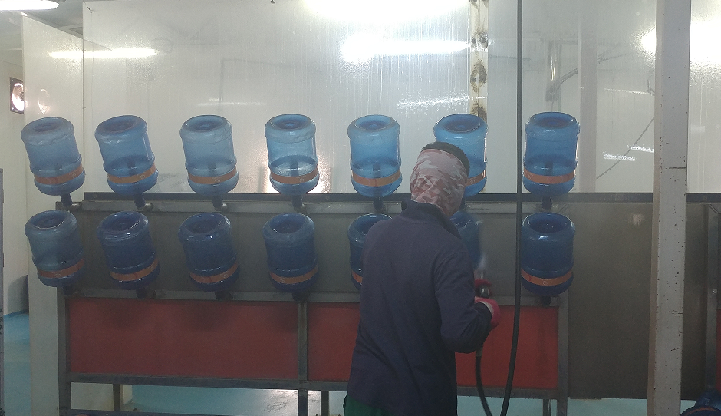
- 고압세척시 작업은 2인1조로 진행한다.(1인 고압세척기 사용, 1인 보조)
- 물 또는 이물질이 튈 수 있으므로 고글 및 장갑을 착용한다.
- 세척 전 주위에 사람이 없는지 확인 후 작업을 진행한다.
- 고압세척기 사용은 세척기 노즐을 좌우 15℃ 이상 회전하지 않는다.(열상주의)
- 세척작업 후 바닥물기를 상시 제거하여 미끄럼 전도 주의를 한다.
5-3 내부스팀세척
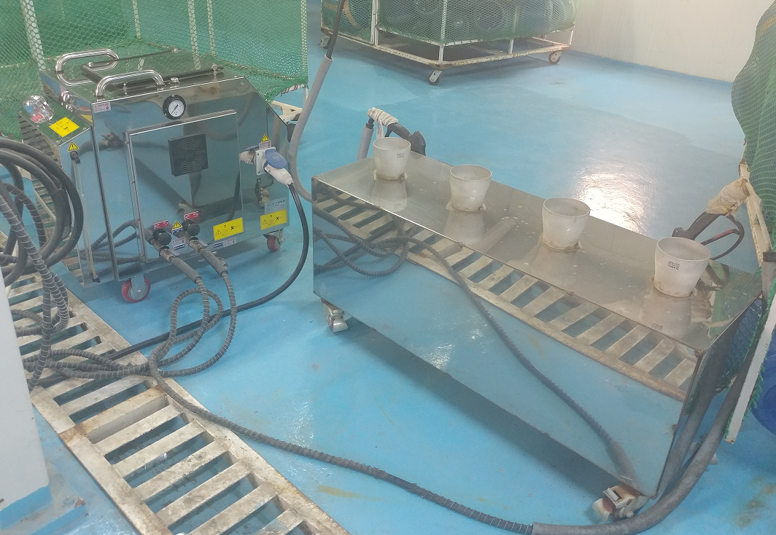
- 예열 전 압력게이지를 확인한다.
- 스팀온도 확인 및 물 공급라인 확인한다.
- 스팀살균 시 살균시간을 10초 이상 넘기지 않는다.(공병 외부온도 상승)
5-4내부고압세척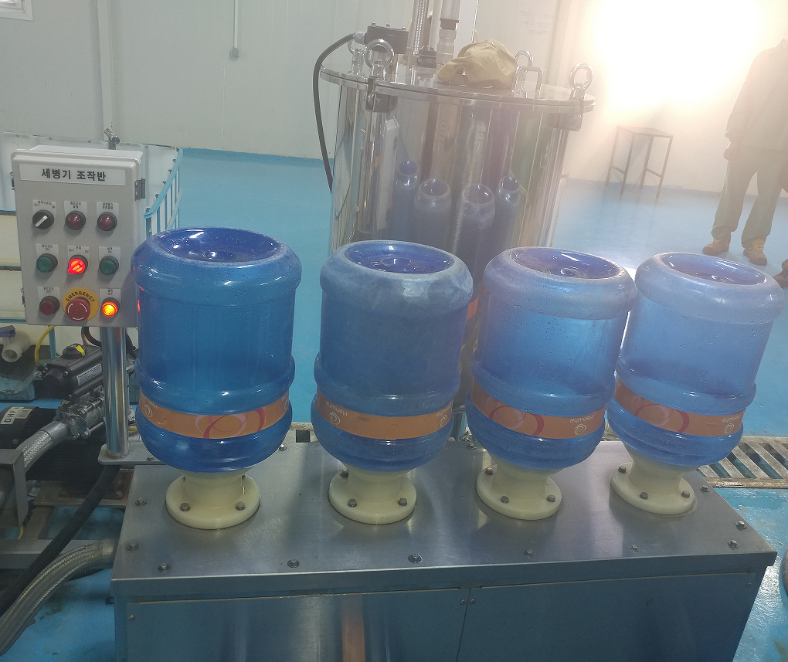
- 작업 전 설정 압력인지 확인한다.
- 조작반에 물이 묻은 손으로 만지지 않는다.(감전위험)
5.5 충진
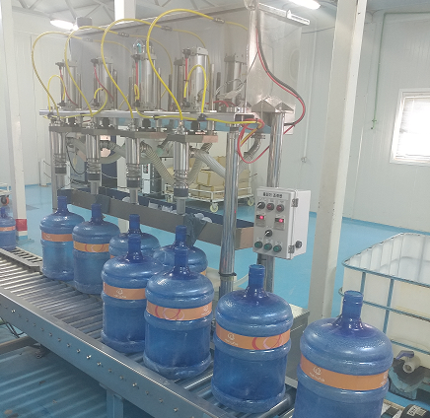
- 조작반에 물이 묻은 손으로 만지지 않는다.(감전위험)
5.6 Cap Close
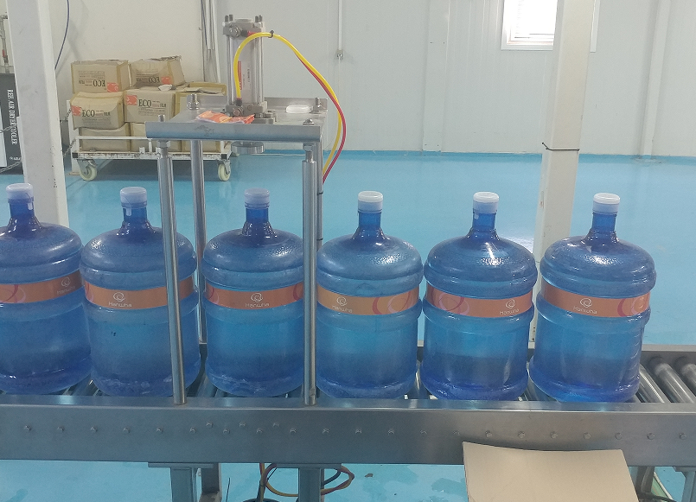
- 공병입구의 캡과 상부망치 사이에 손이 협착이 되지 않도록 주의한다.(장갑착용)
- 에어공급 작동 시 상부 캡에 신체부위가 협착되지 않도록 확인 후 작동한다.
5.7 Label heating
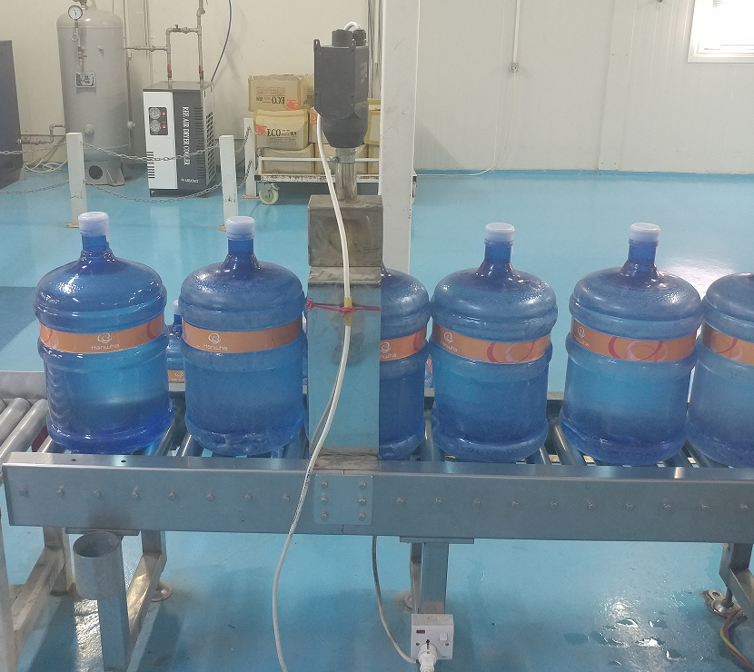
- 작업 전 라벨 히팅 온도를 확인한다(설정온도 이상 시 화상위험)
- 장갑을 착용 후 작업한다.
- 히팅 후 바로 라벨을 만지지 않는다(화상위험)
5.8 적재
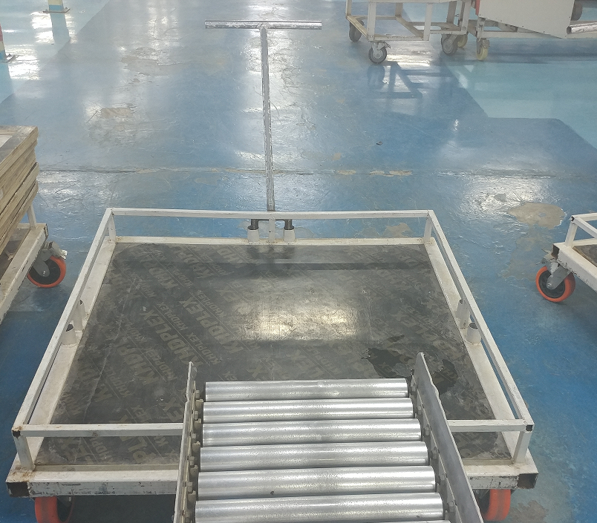
- 작업 전 장갑을 착용한다.
- 적재 시 물병에 의한 협착을 주의한다.

- 유지, 보수 작업 사항 발생시 HSE 및 운영팀간 의사소통을 최우선으로 하며, 한국인 담당자는 작업 시작 전, 준비 과정에서부터 종료 확인시 까지 상호 입회하에 작업을 시행하여야 한다.
- 기타 정밀보수 작업 등 사유발생시 반드시 안전팀 및 해당팀에 서면 보고하고, 관련 제반 준비사항을 확인 후 작업에 임한다.
- 고압 운전하는 고압세척기는 설정압력을 절대 초과하지 않도록 주의한다.
- 기기 이상 발생 시 전체 작업을 중단/수리 후 가동 한다.
KEY POINT

